**Bài 2.1**

**Sợi quang hoạt động đơn mode tại bước sóng lớn hơn 1 μm nên bước sóng cắt λc = 1 μm**

**ta thấy** 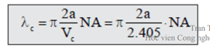

**khẩu độ số :**

**Thay số vào tính toán ta có đường kính sợi quang**

**2a $=\frac{λc 2.405}{π n1 {\left(2Δ\right)}^{1/2} }$**

**= 8.18 (*μm*)**

**Bài 2.2**

**Điều kiện để sợi hoạt động đơn mode là V < 2,405 hoặc λ > λc Vậy λc = 1 μm**

**Ta có **

**Ta có NA :** 

**Thay vào ta có đường kính sợi quang :**

**2a $=\frac{λc.2.405}{π.n1{(2Δ)}^{1/2}}$ = 2,60 (μm)**

**Bài 2.3 :**

**Điều kiện để sợi hoạt động đơn mode là V < 2,405 hoặc λ > λc**

**Ta có** 

**Ta có NA :**



**Thay vào ta có đường kính sợi quang :**

**λc  = π.2a.n1.(2Δ) 1/2 / 2,405**

**= 1,1 μm**

**Vậy dải bước sóng để sợi hoạt động đơn mode là :**

**λ > λc = 1,1 μm**

**Bài 2.4**

**tán sắc mode của sợi SI :**

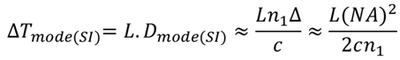

**NA : khẩu độ số**

**Thay vào ta có tán sắc mode của sợi SI là :**

***ΔTmode(SI) =***

**Bài 2.5**

**Tra bảng khẩu độ số**

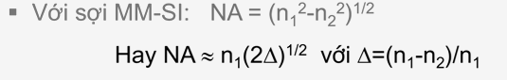

**Số lượng mode lan truyền trong sợi SI**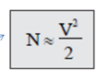

**N=900 nên V = 42.42**

**Tần số chuẩn hóa V :** 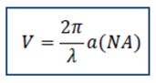

**Suy ra NA = V.λ /(2.a.π)**

**NA = $\frac{42,42.900 .10-9}{π.50.10-6 }$ = 0,243**

**Với Δ= 0.015**

**Chiết suất lõi sợi n1 = NA / (2Δ)1/2 = 1,403**

**Bài 2.6**

**Với λ = 820 nm Tần số chuẩn hóa V:** 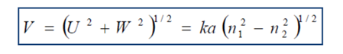

**Thay vào ta có được : k $=2π/λ$**

$V=\frac{2π}{λ}a.{(n12-n22)}^{1/2}$**= 46,45**

**Tỷ lệ công suất ánh sáng truyền trong vỏ**

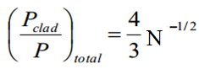

**Số mode truyền trong sợi quang :**

**N= 1078,8 ≈ 1078 (mode)**

**Tỷ lệ phần trăm công suất ánh sáng truyền trong vỏ**

**Pclad / P = 4,06%**

**Với λ = 820 nm**

$V=\frac{2π}{λ}a.{(n12-n22)}^{1/2}$**= 46,45**

**Số mode truyền trong sợi quang :**

**N= 1078,8 ≈ 1078 (mode)**

**Tỷ lệ phần trăm công suất ánh sáng truyền trong vỏ**

**Pclad / P = 4,06%**

**Bài 2.7 :**

**Công suất quang đi vào bộ thu quang :**

**Pthu = Pin =10 -3 10 -1,76**

**= 1.74 .10-5 (w)**

**Mức công suất thu nhỏ nhất của bộ thu quang là -19,4 dB**

**ta có**

**lg(Pthu) = lg(Pin ) – (αL / 10)**

**Vậy cự ly truyền dẫn tối đa thỏa mãn yêu cầu của hệ thống là:**

**Lmax = ( lg(Pin)- lg(Pthu) ) * 10 / α**

**Lmax= 745, 5 (km)**

**Bài 2.8:**

**Hệ số tán sắc mode :**

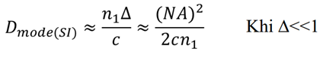

**Dmode(SI)  = n1(n1-n2)/(n1.c) = (n1-n2)/c = 10 (ps/km)**

**Suy ra n1 = +n2 = 1,45 + 0,003 = 1,453 NA = (Dmode.2c.n1 )1/2 = 0,093**

**Giới hạn tốc độ truyền dẫn :**

**B.ΔT mode< 1**

**BLDmode < 1**

**B<1/(DmodeL)**

**B < 1/(10.10-9) = 108(bps)**

**Bài 2.9**

**Mức độ dãn xung Dmode = /L**

**Khi g = g (r) = ∞ hệ số mặt cắt chiết suất bậc :**

**= n1Δ L / c**

**Δ = suy ra n1= = 1.464**

**(*Với L= 1km ( cự ly chuẩn )***

**a ,**

**Mức độ dãn xung :**

**Dmode = /L = n1Δ / c = 4,88 .10-11  (s/km) = 48.8 (ps/km)**

b,

**Mức độ dãn xung :**

**Dmode = /L = n1Δ2/8c =6,1 .10-14(s/km)**

**=0.061(ps/km)**

**c,**

**Mức độ dãn xung :**

**Dmode = /L = n1Δ=5,42 .10-12(s/km)=5.42 (ps/km)**

**Bài 2.10**

**Giới hạn truyền dẫn do tán sắc mã NRZ**

**B.ΔT < 1**

**Ta có tán sắc GVD :**



**Giới hạn truyền dẫn**

**L< $\frac{1}{BDΔλ}$ = $\frac{1}{{10}^{10}.0,26.{10}^{-12}.1}$**

**= 384,6 (km)**

‘

**Bài 2.11:**

**Khẩu độ số của sợi SI là :**

**NA = (n12- n22)1/2**

**= (1,52-1,472)1/2**

**= 0,298**

**Bài 2.12:**

**Số mode lan truyền trong sợi quang :**

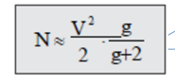

**Tần số chuẩn hóa :**



**V= π (50 .10-6 .0,2)/10-6 = 31,42**

**Số mode lan truyền trong sợi quang :**

**N= 246,74 (mode)**

**Số mode lan truyền trong sợi quang 246 mode**

**Bài 2.13 :**

**Ta có λc = 950 nm**



**Ta có NA = λc .2,405 / (π2a) = 0,08**

**Khẩu độ số NA**



**Δ = (NA/n1)2 .1/2 = 0,0015 = 1,5%**

**Bài 2.14 :**



**Khẩu độ số NA**



**NA = 1,5 (2.0,0015)1/2 = 0,082**

**ΔT mode = 6.103.0,0822 / (2.3.108.1,5) = 44,83 ns**

**Bài 2.15 :**

**Góc tới hạn θc được xác định qua định luật Snell:**

**Sin θc =n2/n1**

**θc = 78,52o**

**Khẩu độ số NA của sợi quang**



**NA = (n12 – n22) ½ = 0,299**

**NA = sin θmax (góc vào < θmax)**

**Góc nhận ánh sáng của sợi quang θ < 2 θmax = 34,80o**

**Bài 4.1**

**Năng lượng photon : E= hc / λ**

**Bước sóng dài nhất để p-i-n hoạt động là** :

**E > Eg**

**λ < λth = hc/Eg**

**= 6.625.10-34 . 3.108 / (1.43. 1,6.10-19 )**

**= 0.869 (μm)**

**Bài 4.2**

**Bước sóng hoạt động của photodiode :**

**λ = hc / E = 1,325 .10-6 (m)**

**Dòng photon trong máy thu quang là : Ip= R.Pin**

**đáp ứng của PIN là :**

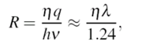

**R = 0,69 (chú ý trong công thức này λ tính theo μm)**

**công suất quang đến máy thu quang là :**

**Pin = Ip / R = 3,62 .10-6 W**

**Bài 4.3**

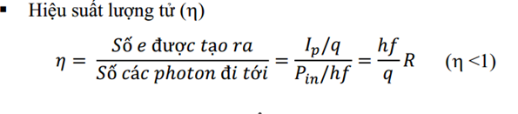

**η = 1 / 3 = 0,333**

**Điều kiện để PIN hoạt động là :**

**λ = 0,8 .10-6 < λth = hc/Eg**

**Vây dải cấm lớn nhất có thể của vật liệu tạo pin là khi λ = λth**

**Eg max = 2,48 .10-19 w**

**Dòng photon trong máy thu quang là : Ip= R.Pin**

**Đáp ứng của PIN là :**

 **R = 0,215**

**Dòng photon trong máy thu quang là :**

**Ip = 2,15.10-8 A**

**Số photon tương ứng đến tại bước sóng đó là**

**M = Pin / hf = 4,02.1011 (photon)**

**Bài 4.4**

**Đáp ứng của PIN là :**



**R = 0,47**

**Số photon tương ứng đến tại bước sóng đó là**

**M = Pin / hf = 4,02.1011 (photon)**

**Bài 4.5**

**Dòng photon trong máy thu quang là : Ip= RAPD.Pin= R.M.Pin**

**RAPD = Ip/Pin = 22**

**Đáp ứng của bộ thu quang là**



**R = 0,58**

**Vậy hệ số nhân của APD là :**

**M = RAPD / R = 37,9**

**Bài 4.6**

**Dòng photon trong máy thu quang là :**

**Ip= RAPD.Pin= R.M.Pin**

**Đáp ứng của bộ thu quang là :**

**R = 0,31**

**Đáp ứng của bộ thu APD là :**

**RAPD = R.M = 77.11**

**Công suất quang thu được tại máy thu quang là :**

**Pin = Ip /RAPD = 1,30 .10-7 w**

**Bài 4.7**

**Dòng nhiễu nổ trong máy thu quang là :**

**σs2= 2q(Ip+Id)Δf**

**Đáp ứng của bộ thu quang là :**

 **R = 0,45**

**Ip = Pin .R = 80,2.10-9 A**

**Vậy dòng nhiễu nổ trong máy thu quang là :**

**σs  = 1,07.10-5**

**Dòng nhiễu nhiệt trong máy thu quang là :**

**σT2 = (4kBT / RL)FnΔf**

**Hình ảnh nhiễu Fn = 100,3 = 2**

**σT = 2.01.10-9**

**nhận thấy : σs >> σT**

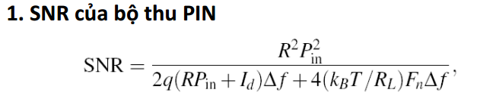

**SNR = 5, 62 .10-5**

**Bài 4.8**

**Khi M = 1**

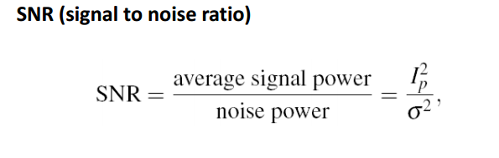**Với Ip = I . M = 180nA = 180.10-9 A**

**σ2 = σs2 + σT2 = 2qM2Fa(Ip+Id)Δf + (4kBT / RL)FnΔf**

**với Fa = Mx= 10,3= 1 , σ2 = 8,03.10-14**

**Vậy ta có : SNR = 5, 62 .10-5 = 0.4**

**Khi M = Mopt**

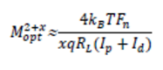

**Trong đó Ip = I.Mopt**

**Mopt (2,3+1) = 4kBT/(xqRlI) = 11,66**

**σ2 = σs2 + σT2 = 2qM2Fa(Ip+Id)Δf + (4kBT / RL)FnΔf**

**với Fa = Mx= 11,660,3= 2,09**

**σ2 = 2,12.10-16**

**Vậy ta có : SNR = 20778,12**

**Bài 4.9**

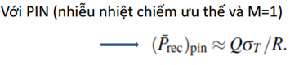

**Với xác suất lỗi BER = 10-9 thì Q = 6**

**Vậy công suất thu tối thiểu của PIN là :**

**Prec = 6.10-7 w**

**Bài 4.10**

**Năng lượng photon : E= hc / λ**

**Bước sóng dài nhất để p-i-n hoạt động là** :

**E > Eg**

**Một photodiode có hiệu suất lượng tử khi photon có năng lượng là 1,5 .10-19 J, tức là E = Eg**

**λth = hc/Eg = 6.625.10-34 . 3.108 / (1,5.10-19 )**

**= 1,325 (μm)**

**Dòng photon trong máy thu quang là : Ip= R.Pin**

**Đáp ứng của PIN là**

**R = 0,69**

**Công suất quang trong máy thu quang là :**

**Pin = 3,60.10-6 w**

**Bài 4.11**

***Công suất máy thu***

***Pthu = Pphát 10-αL/10***

***ta có Pthu = 6,31.10-6 w***

**Giới hạn truyền dẫn do tán sắc mã NRZ**

**B.ΔTGVD < 1**

***Với* ΔTGVD :**

***Ta có :* B.DGVD.L.Δλ < 1**

**Δλ < 1/ ( B . DGVD . L )**

**= 1/ (1010.17-12.100) = 0.06 (nm)**

***Vậy độ rộng phổ cho phép tính theo bước sóng lớn nhât là :***

**Δλ= 0.06 (nm)**

**Bài 4.12**

**Giới hạn truyền dẫn do tán sắc GVD**

**B.ΔTGVD < 1**

***Ta có :***

**B.DGVD.L.Δλ < 1**

**L < 1/ ( B . DGVD . Δλ ) = 1/ (2,5.109.18.10-12. 0,1) = 222,2 (km)**

***Vậy* giới hạn truyền dẫn tối đã của hệ thống *là :***

**L= 222,2 (km)**

**Bài 4.13**

**Đáp ứng của bộ thu quang là :**

**Với λ= 1,55 μm ta có R= 1**

**Với λ= 1,31 μm ta có R= 0,85**

**Bài 4.14**



**Hiệu suất lượng tử : η = RAPD.h.c /(q.λ) = 48,1**

**Số photon tới máy thu quang trong 1s là 1010**

**Vậy số e được tạo ra là : 1010.48,1= 481.109**

**Dòng quang điện trong mạch là :**

**Ip = 481.109.1,6.10-19 = 7,7 .10-9 A**

**Bài 4.15**

**Nhiễu bộ khuếch đại : Fn = 3dB =100,3 = 2**

**Đáp ứng của bộ thu quang là :**



**R = 0,42**

**Điện trở tải : Rl=**

**Rl= 994,7 Ω**

**Dòng quang điện trong máy thu : Ip = R.Pin = 2,1 μA**

**Dòng Nhiễu nổ : σs2= 2.q.(Ip+Id).Δf**

**(ko nhắc tới coi như Id =0)**

**Với σs= 3,67 .10-9**

**Dòng Nhiễu nhiệt : σT2 = (4kBT / RL)FnΔf**

**(thiếu dữ kiện nhiệt độ )**

***Với T= 20oC***

***σT = 2,55.10-8***

**Bài 4.16:**

**Quá trình thu bị giới hạn nhiễu nổ : σs >> σT ,**

**σ = σs= (2.q.(Ip+Id).Δf )1/2**

**SNR = Ip2 / σ2 = (R.Pin)2 / σs 2**

**Pin = SNR . 2.q.Δf / R = 0,64 nW**

**Quá trình thu bị giới hạn nhiễu nhiệt : σT >> σS ,**

**σ = σT= ((4kBT / RL)FnΔf)1/2**

**SNR = Ip2 / σ2 = (R.Pin)2 / σT2**

**Pin =**

**(SNR.4.kB.T.FnΔf / (Rl.R2) )1/2 = 17, 99 μW**

**Bài 4.18**

**Độ nhạy thu của PIN :**

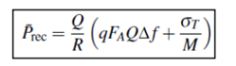**M =1 , FA =1**

**Đáp ứng thu của PIN là :**

 **R = 0,95**

**σT= ((4kBT / RL)FnΔf)1/2**

**(không cho dữ kiện T : nhiệt độ)**

**Giả sử Quá trình thu bị giới hạn nhiễu nổ : σs >> σT**

**Hình ảnh nhiễu khuếch đại : Fn = 3dB = 100,3 = 2**

**Với xác suất lỗi BER = 10-9 thì Q = 6**

**Prec = 0,36 nW**

**Với xác suất lỗi BER = 10-12 thì Q = 7**

**Prec = 0,49 nW**